ALGORITMOS PARALELOS

DÁVILA GUILLÉN GRIMALDO JOSÉ

Universidad Nacional de San Agustín
Escuela profesional de Ciencia de la Computación

27 de marzo de 2017



Arequipa – Perú

1. Introducción

En este trabajo se analiza el impacto de la memoria cache en la aceleración del tiempo de ejecución del producto de matrices. Se ejecutaron dos algoritmos: la versión simple del producto de matrices y la versión de bloques.
Teóricamente se conoce que la versión de bloques es más rápida que la versión simple, pero ¿esto a qué se debe?, la respuesta es: Memora cache.
Para realizar el análisis se hizo uso de un software llamado Valgrind.
Valgrind tiene diferentes herramientas que nos ayuda a evaluar y mejorar nuestro código. Las más principales son:

-Memcheck es un detector de errores de memoria.
-Cachegrind realiza la simulación de caché capturando los accesos a esta.
-Callgrind crea el gráfico de llamadas de un programa, es decir como las funciones se llaman entre sí y cuantos eventos ocurren mientras se ejecuta una función.
-Helgrind es un detector de errores de paralelización.

2. Código

2.1 multiplicacion simple:

void multiplicacionsimple(int **&A,int **&B,int **&C,int af,int ac,int bf,int bc)
{
for(int i=0;i<af;i++){
for(int j=0;j<bc;j++){
C[i][j]=0;
for(int k=0;k<ac;k++){
C[i][j]=(C[i][j]+(A[i][k]*B[k][j]));
}
}
}
}
Algoritmo 1: multiplicación simple de matrices.

2.2 mutliplicación por bloques:

int n=1000;
int blockSize=50;
void BlockMultiplication(int **&A,int **&B,int **&C)
{

for(int i=0; i<n; i+=blockSize)
for(int j=0; j<n; j+=blockSize)
for(int k=0; k<n; k+=blockSize)
for(int x=i; x<i+blockSize; ++x)
for(int y=j; y<j+blockSize; ++y)
for(int z=k; z<k+blockSize; ++z)
{
C[x][y]+=A[x][z]*B[z][y];
}
}
Algoritmo 2: multiplicación por bloques de matrices.

3. Análisis de tiempo

En cuanto al tiempo de ejecución del algoritmo de multiplicación simple probado con una matriz de 1000x1000 fue de un total de :

= 13.833605 segundos.

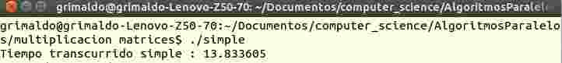
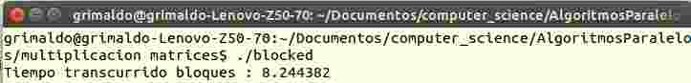
Figura 1: Resultado del tiempo de ejecución de la multiplicación simple.

En cuanto al tiempo de ejecución del algoritmo de multiplicación por bloques probado con una matriz de 1000x1000 fue de un total de :

= 8.244382 segundos.

Figura 2: Resultado del tiempo de ejecución de la multiplicación por bloques.

Podemos ver que en cuanto a velocidad la multiplicación por bloques es mas rápida que la multiplicación simple.

4.Análisis con valgring y kcachegrind

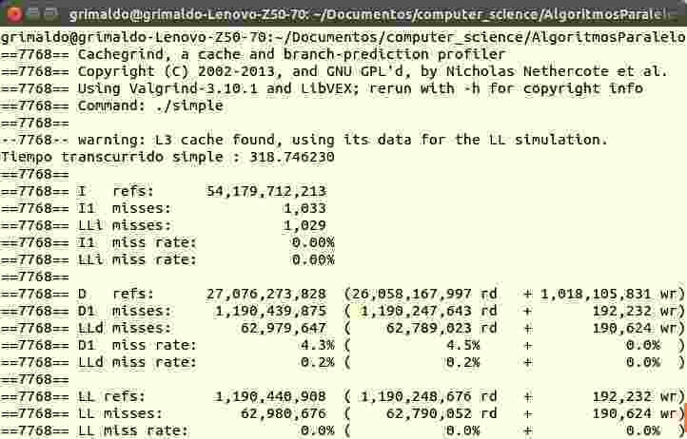
Figura 3: Resultado del tiempo del análisis de la multiplicación simple.

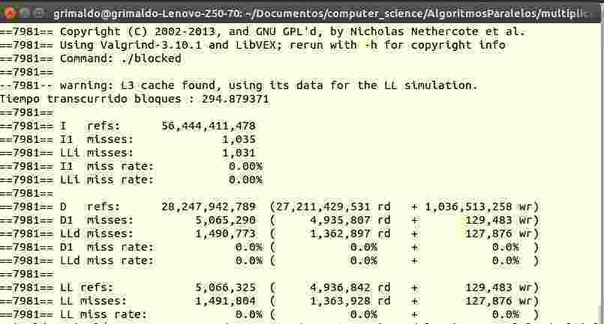
Figura 4: Resultado del tiempo del análisis de la multiplicación por bloques.

Multiplicación Simple

Instrucciones ejecutadas (I refs) : 54,179,712,213

Lecturas de memoria (D refs) : 27,076,273,828

Cache Misses % : 4.3%

Lectura de datos de cache (LL refs) : 1,190,440,908

Cache Misses % (Datos) : 0.0%

Multiplicación por Bloques

Instrucciones ejecutadas (I refs) : 56,444,411,478

Lecturas de memoria (D refs) : 28,247,942,789

Cache Misses % (D1 miss rate): 0.0%

Lectura de datos de cache (LL refs) : 5,066,325

Cache Misses % (Datos)LL miss rate : 0.0%

Podemos notar que la diferencia notable se produce en la lectura de datos a la memoria cache, esta es la causa de que el tiempo de demora de la multiplicación por bloques sea mas rapida que la multiplicación simple a pesar de que la multiplicación simple tenga menos instrucciones ejecutadas y menos lecturas de memoria.

